Міністерство освіти і науки України

Національний технічний університет України «КПІ» імені Ігоря Сікорського

Кафедра обчислювальної техніки ФІОТ

ЗВІТ

з лабораторної роботи №2

з навчальної дисципліни «Методи наукових досліджень»

Тема:

ПРОВЕДЕННЯ ДВОФАКТОРНОГО ЕКСПЕРИМЕНТУ З ВИКОРИСТАННЯМ ЛІНІЙНОГО РІВНЯННЯ РЕГРЕСІЇ

Виконав:

Студент групи ІВ-92,

Карпека Дмитрій Юрійович

Перевірив:

Регіда П. Г.

Київ 2021



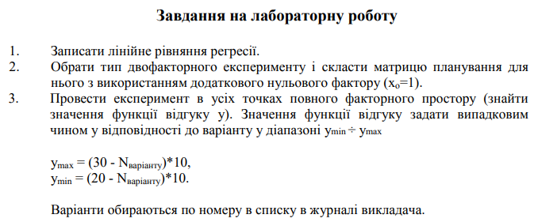



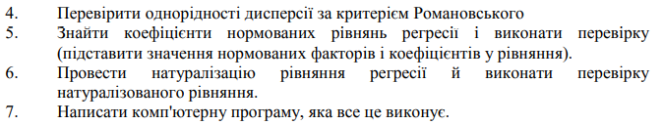

Виконання роботи:

1. Нормована матриця планування повного факторного експерименту:

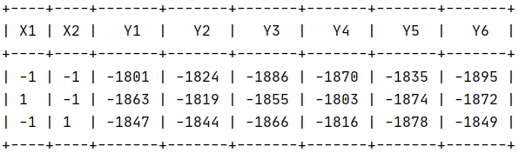

1. Результати роботи програми:

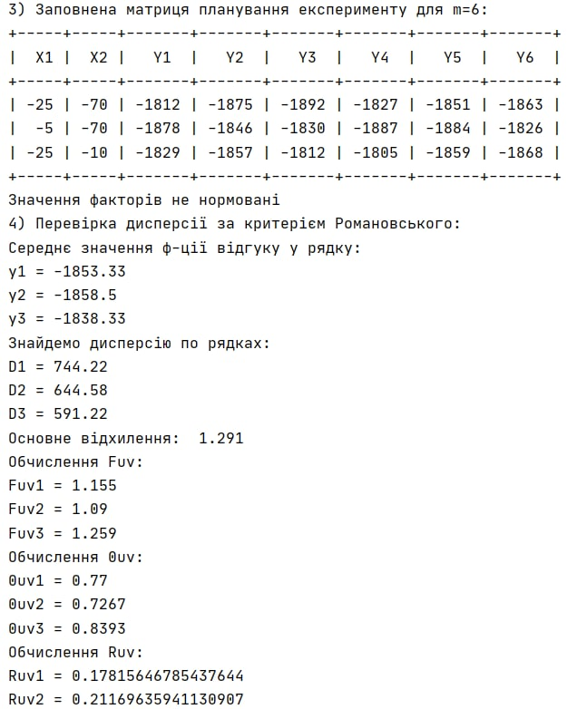

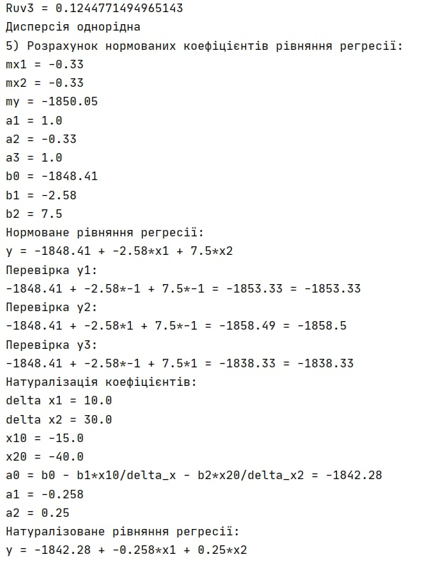

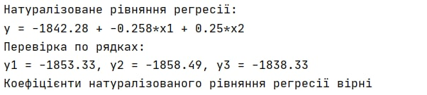

Код програми:

from random import randint  
import prettytable  
import math  
import numpy  
*# Лабораторна робота №2 "ПРОВЕДЕННЯ ДВОФАКТОРНОГО ЕКСПЕРИМЕНТУ З  
# ВИКОРИСТАННЯМ ЛІНІЙНОГО РІВНЯННЯ РЕГРЕСІЇ" з предмету МОПЕ  
# Варіянт №210 Карпека Дмитрій  
  
#--------------------------------------------------Початкові умови-----------------------------------------------------*variant = 210  
  
y_max = (30 - variant) * 10  
y_min = (20 - variant) * 10  
  
*#--------------------------------------------------1-------------------------------------------------------------------  
# y = b0 + b1X1 + b2X2  
#--------------------------------------------------2-------------------------------------------------------------------*x0 = 1  
x1_min = -25  
x1_min_norm = -1  
x1_max = -5  
x1_max_norm = 1  
x2_min = -70  
x2_min_norm = -1  
x2_max = -10  
x2_max_norm = 1  
m = 6  
  
pt = prettytable.PrettyTable()  
pt.field_names = [**"X1"**, **"X2"**] + [**"Y"** + str(x) for x in range(1, m+1)]  
  
*#--------------------------------------------------3-------------------------------------------------------------------*def matrix_plan(m, ymin, ymax, n=3):  
 return [[randint(ymin, ymax) for _ in range(m)] for _ in range(n)]  
  
  
matrix_y = matrix_plan(m, y_min, y_max)  
matrix_y = [[x1_min_norm, x2_min_norm] + matrix_y[0],  
 [x1_max_norm, x2_min_norm] + matrix_y[1],  
 [x1_min_norm, x2_max_norm] + matrix_y[2]]  
pt.add_rows(matrix_y)  
  
print(**"3) Заповнена матриця планування експерименту для m={0}:"**.format(m))  
print(pt)  
print(**"Значення факторів нормовані"**)  
*#--------------------------------------------------4-------------------------------------------------------------------  
#4.1*def average(list):  
 return sum(list) / len(list)  
  
  
y1 = round(average(matrix_y[0][2:len(matrix_y[0])]), 2)  
y2 = round(average(matrix_y[1][2:len(matrix_y[1])]), 2)  
y3 = round(average(matrix_y[2][2:len(matrix_y[2])]), 2)  
print(**"4) Перевірка дисперсії за критерієм Романовського:"**)  
print(**"Середнє значення ф-ції відгуку у рядку:**\n**y1 = {0}**\n**y2 = {1}**\n**y3 = {2}"**.format(y1, y2, y3))  
*#4.2*def disp(row_y, y_average):  
 sigma_squared = 0  
 for y in row_y:  
 sigma_squared += (y - y_average)**2  
 sigma_squared = sigma_squared/len(row_y)  
 return sigma_squared  
  
  
d1 = round(disp(matrix_y[0][2:len(matrix_y[0])], y1), 2)  
d2 = round(disp(matrix_y[1][2:len(matrix_y[1])], y2), 2)  
d3 = round(disp(matrix_y[2][2:len(matrix_y[2])], y3), 2)  
print(**"Знайдемо дисперсію по рядках:**\n**D1 = {0}**\n**D2 = {1}**\n**D3 = {2}"**.format(d1, d2, d3))  
*#4.3*funddev = round(math.sqrt((2*(2*m - 2))/(m*(m-4))), 3)  
print(**"Основне відхилення: "**, funddev)  
*#4.4*def fuvn(dn, dm):  
 if dn >= dm:  
 fuv = dn/dm  
 else:  
 fuv = dm/dn  
 return fuv  
  
  
fuv1 = round(fuvn(d1, d2), 3)  
fuv2 = round(fuvn(d2, d3), 3)  
fuv3 = round(fuvn(d1, d3), 3)  
print(**"Обчислення Fuv:**\n**Fuv1 = {0}**\n**Fuv2 = {1}**\n**Fuv3 = {2}"**.format(fuv1, fuv2, fuv3))  
*#4.5*def tetta_uvn(fuv, m=m):  
 return ((m - 2)/m * fuv)  
  
  
tetta_uv1 = round(tetta_uvn(fuv1), 4)  
tetta_uv2 = round(tetta_uvn(fuv2), 4)  
tetta_uv3 = round(tetta_uvn(fuv3), 4)  
print(**"Обчислення 0uv:**\n**0uv1 = {0}**\n**0uv2 = {1}**\n**0uv3 = {2}"**.format(tetta_uv1, tetta_uv2, tetta_uv3))  
*#4.6*def ruvn(tetta, fundev=funddev):  
 return abs(tetta - 1)/fundev  
  
ruv1 = ruvn(tetta_uv1)  
ruv2 = ruvn(tetta_uv2)  
ruv3 = ruvn(tetta_uv3)  
print(**"Обчислення Ruv:**\n**Ruv1 = {0}**\n**Ruv2 = {1}**\n**Ruv3 = {2}"**.format(ruv1, ruv2, ruv3))  
*#4.7*def criteria(r1, r2, r3, probability, m=m):  
 table = [[0, 2, 6, 8, 10, 12, 15, 20],  
 [0.99, 1.73, 2.16, 2.43, 2.62, 2.75, 2.9, 3.08],  
 [0.98, 1.72, 2.13, 2.37, 2.54, 2.66, 2.8, 2.96],  
 [0.95, 1.71, 2.1, 2.27, 2.41, 2.52, 2.64, 2.78],  
 [0.9, 1.69, 2, 2.17, 2.29, 2.39, 2.49, 2.62]]  
 rkr = 0  
 for i in table[1:len(table)]:  
 if i[0] == probability:  
 rkr = i[table[0].index(m)]  
 if r1 < rkr and r2 < rkr and r3 < rkr:  
 print(**"Дисперсія однорідна"**)  
 else:  
 print(**"Дисперсія неоднорідна"**)  
  
criteria(ruv1, ruv2, ruv3, 0.9)  
*#5*x1min_n, x2min_n = -1, -1  
x1max_n, x2max_n = 1, 1  
matrix_norm = [[x1min_n, x2min_n],  
 [x1max_n, x2min_n],  
 [x1min_n, x2max_n]]  
  
mx1 = sum([i[0] for i in matrix_norm])/3  
mx2 = sum([i[1] for i in matrix_norm])/3  
my = sum([y1, y2, y3])/3  
a1 = sum(i[0]**2 for i in matrix_norm) / 3  
a2 = sum([i[0]*i[1] for i in matrix_norm])/3  
a3 = sum(i[1]**2 for i in matrix_norm) / 3  
  
a11 = sum([matrix_norm[0][0]*y1, matrix_norm[1][0]*y2, matrix_norm[2][0]*y3])/3  
a22 = sum([matrix_norm[0][1]*y1, matrix_norm[1][1]*y2, matrix_norm[2][1]*y3])/3  
  
b0 = round(numpy.linalg.det([[my, mx1, mx2], [a11, a1, a2], [a22, a2, a3]]) / numpy.linalg.det([[1, mx1, mx2], [mx1, a1, a2], [mx2, a2, a3]]), 2)  
b1 = round(numpy.linalg.det([[1, my, mx2], [mx1, a11, a2], [mx2, a22, a3]]) / numpy.linalg.det([[1, mx1, mx2], [mx1, a1, a2], [mx2, a2, a3]]), 2)  
b2 = round(numpy.linalg.det([[1, mx1, my], [mx1, a1, a11], [mx2, a2, a22]]) / numpy.linalg.det([[1, mx1, mx2], [mx1, a1, a2], [mx2, a2, a3]]), 2)  
print(**"5) Розрахунок нормованих коефіцієнтів рівняння регресії:**\n**mx1 = {0}**\n**mx2 = {1}**\n**my = {2}**\n**a1 = {3}**\n**a2 = {4}**\n**a3 = {5}**\n**b0 = {6}**\n**b1 = {7}**\n**b2 = {8}"**.format(round(mx1, 2), round(mx2, 2), round(my, 2), round(a1, 2), round(a2, 2), round(a3, 2), round(b0, 2), round(b1, 2), round(b2, 2)))  
print(**"Нормоване рівняння регресії:**\n**y = {0} + {1}*x1 + {2}*x2"**.format(b0, b1, b2))  
  
y1_check = round(b0 + b1*matrix_norm[0][0] + b2*matrix_norm[0][1], 2)  
y2_check = round(b0 + b1*matrix_norm[1][0] + b2*matrix_norm[1][1], 2)  
y3_check = round(b0 + b1*matrix_norm[2][0] + b2*matrix_norm[2][1], 2)  
print(**"Перевірка y1:**\n**{0} + {1}*{2} + {3}*{4} = {5} = {6}"**.format(b0, b1, matrix_norm[0][0], b2, matrix_norm[0][1], y1_check, y1))  
print(**"Перевірка y2:**\n**{0} + {1}*{2} + {3}*{4} = {5} = {6}"**.format(b0, b1, matrix_norm[1][0], b2, matrix_norm[1][1], y2_check, y2))  
print(**"Перевірка y3:**\n**{0} + {1}*{2} + {3}*{4} = {5} = {6}"**.format(b0, b1, matrix_norm[2][0], b2, matrix_norm[2][1], y3_check, y3))  
  
*#6  
#TODO: end 6) and commit lab, pin a link in GT, notify teacher*print(**"Натуралізація коефіцієнтів:"**)  
delta_x1 = abs(x1_max - x1_min)/2  
delta_x2 = abs(x2_max - x2_min)/2  
print(**"delta x1 = {0}**\n**delta x2 = {1}"**.format(delta_x1, delta_x2))  
x10 = (x1_max + x1_min)/2  
x20 = (x2_max + x2_min)/2  
print(**"x10 = {0}**\n**x20 = {1}"**.format(x10, x20))  
a0 = round(b0 - b1*x10/delta_x1 - b2*x20/delta_x2, 2)  
print(**"a0 = b0 - b1*x10/delta_x - b2*x20/delta_x2 ="**, a0)  
a1 = round(b1/delta_x1, 3)  
a2 = round(b2/delta_x2, 3)  
print(**"a1 = {0}**\n**a2 = {1}"**.format(a1, a2))  
print(**"Натуралізоване рівняння регресії:**\n**y = {0} + {1}*x1 + {2}*x2"**.format(a0, a1, a2))  
  
ych1 = round(a0 + a1*x1_min + a2*x2_min, 2)  
ych2 = round(a0 + a1*x1_max + a2*x2_min, 2)  
ych3 = round(a0 + a1*x1_min + a2*x2_max, 2)  
print(**"Перевірка по рядках:**\n**y1 = {0}, y2 = {1}, y3 = {2}"**.format(ych1, ych2, ych3))  
if abs(y1_check - ych1)/ych1 < 0.05 and abs(y2_check - ych2)/ych2 < 0.05 and abs(y3_check - ych3)/ych3 < 0.05:  
 print(**"Коефіцієнти натуралізованого рівняння регресії вірні"**)